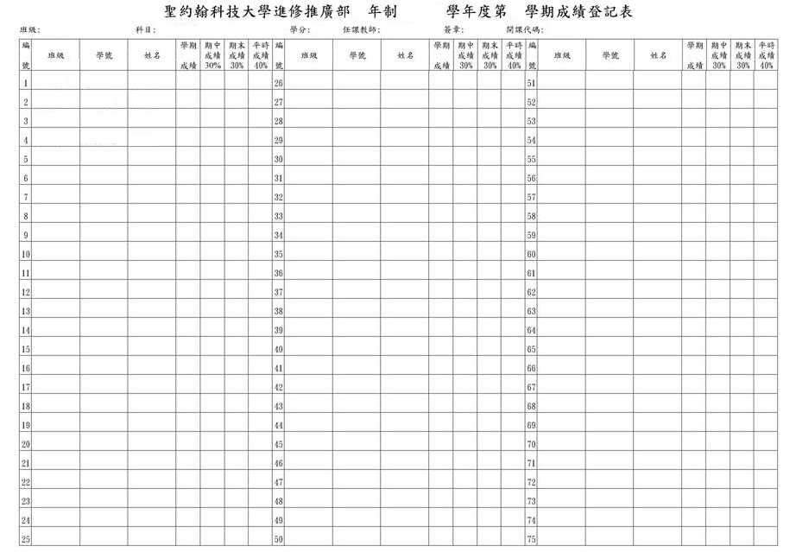
表單編號：QP-AND-05-03
保存年限：永久

